 | Name: | Klasse: | Datum: | Sicherung
 | Plattentektonik

1 Findest du die Begriffe?
- Mit diesem Fachbegriff wird die Fließzone, d.h. der plastisch verformbare Teil des oberen Erdmantels bezeichet: Asthenosphäre
- Dies ist die Bezeichnung für die äußere, feste Gesteinshülle der Erde, welche die Erdkruste und den oberen Teil Erdmantels umfasst: Lithosphäre

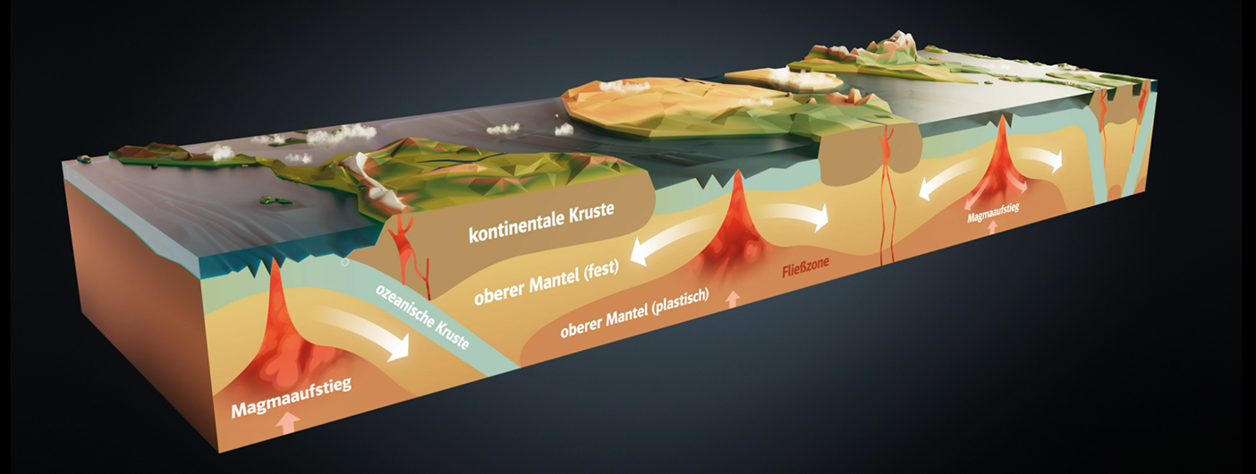
2 Ergänze mithilfe der Abbildung den folgenden Lückentext zu den Ursachen plattentektonischer Vorgänge.

Plattentektonische Vorgänge werden vor allem durch drei Vorgänge verursacht:
Konvektionsströme werden durch die Wärme im Erdinnereren ausgelöst.
Heißes Mantelmaterial steigt nach oben, kühlt sich ab und fließt zur Seite weg, bevor es wieder in größere
Tiefen absinkt. Durch diese Bewegungen können die darüberliegenden Erdplatten
mitgeschleppt oder abgebremst werden.
An den Mittelozeanischen Rücken werden die Erdplatten noch oben aufgewölbt.
Infolge dessen rutschen sie durch ihr eigenes Gewicht auseinander. Dieser Vorgang wird als Rückendruck bezeichnet.
An den Subduktionszonen taucht eine Erdplatte durch ihr Eigengewicht unter eine andere
ab. Dabei entstehen Zugkräfte, die als Plattenzug bezeichnet werden und
die Erdplatte vom Mittelozeanischen Rücken wegziehen.

3 Ordne die folgenden Bewegungen der Erdplatten den Abbildungen zu: Konvergenz (Kollision), Divergenz, Horizontalverschiebung, Konvergenz (Subduktion). Erkläre kurz, wie die jeweiligen Bewegungen ablaufen.

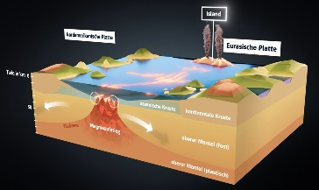 | 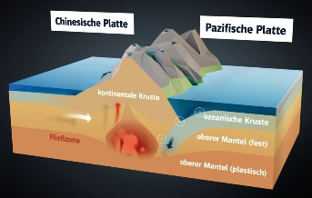 | 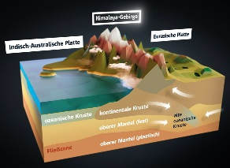 | 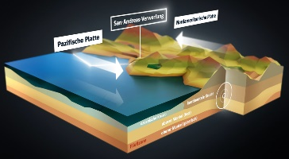
Divergenz: Die Platten bewegen sich voneinander weg. | Konvergenz (Subduktion): Die Platten bewegen sich aufeinander zu. Dabei taucht die schwerere ozeanische Kruste unter die kontinentale Kruste ab. | Konvergenz (Kollision): Die Platten bewegen sich aufeinander zu.  Dabei trifft kontinentale Kruste auf kontinentale Kruste. Die Erdkruste wird verdickt, verformt und herausgehoben. | Horizontalverschiebung: Die Platten bewegen sich aneinander vorbei.

4 Mit plattentektonischen Vorgängen sind Gefahren für Menschen verbunden. Erkläre.
Plattengrenzen sind Schwächezonen der Lithosphäre. Gerade in ihrem Bereich kann es zu besonderen Gefährdungen für die dort siedelnden Menschen kommen. Erdbeben können Häuser zum Einsturz bringen und Menschen verschütten. Seebeben können Tsunamis auslösen, die in der Lage sind, ganze Küstenstriche zu verwüsten. Vulkanausbrüche können ebenfalls Menschen gefährden (herabfallende Asche und Gesteinsbrocken, giftige Gase, Lava).

Lösungshilfen

1 Sieh dir noch einmal das Erklärvideo „Plattentektonik“ zwischen 00:36 und 01:24 an.

2 Ergänze den Lückentext zu den plattentekonischen Vorgängen mit den folgenden Wörtern und Begriffen:
Plattenzug, Rückendruck, Erdplatten, Konvektionsströme, Subduktionszonen, Mittelozeanische Rücken.

3 Orientiere Dich bei der Erklärung an folgenden Fragen:
- In welche Richtung bewegen sich die Platten jeweils (aneinander vorbei, voneinander weg oder aufeinander zu)?
- Taucht eine Platte unter eine andere ab?
- Werden die Platten bei der Bewegung verformt?

4 Verwende für deine Erklärung folgende Begriffe: Plattengrenzen, Schwächezonen, Vulkanausbrüche, Erdbeben, Tsunamis



Zusatzaufgabe
5 Ergänze mithilfe des Atlas die folgende Tabelle zu den Raumbeispielen für Plattenbewegungen. Orientiere dich am Beispiel.
Plattenbewegung | Beispiel 1 | Beispiel 2
Divergenz | Nordamerikanische Platte – Eurasische Platte | Südamerikanische Platte – Afrikanische Platte
Konvergenz (Subduktion) | Chinesische Platte – Pazifische Platte | Nazca-Platte – Südamerikanische Platte
Konvergenz (Kollision) | Afrikanische Platte – Eurasische Platte | Indisch-Australische Platte – Pazifische Platte
Horizontalverschiebung | Pazifische Platte – Nordamerikanische Platte | Karibische Platte – Nordamerikanische Platte

